第四单元 简单机械 功和能
第1讲 杠杆 滑轮
Ｋ
此讲包含的知识点有：“杠杆 杠杆平衡条件”、“滑轮”和“探究杠杆平衡的条件”。在近四年上海中考物理试题中：
①“杠杆 杠杆平衡条件”考查过两次，属于非重点考查知识点，09年第3题选择题，考查对费力杠杆的理解；12年第20题计算题，考查杠杆平衡条件的应用。从近四年中考考查情况来看，侧重考查杠杆的平衡条件，属于简单题。
②“探究杠杆平衡的条件”考查过两次，属于非重点考查知识点，10年第23题实验题和11年第23题实验题，均考查“探究杠杆平衡的条件”实验的内容。从近四年中考考查情况来看，侧重考查该实验的操作，以实验题的形式出现，属于简单题。
③“滑轮”考查过一次，属于一般考查知识点。
Ｋ
1．杠杆及其平衡条件
(重点)杠杆的平衡条件F₁l₁＝F₂l₂。
(易错点)杠杆的分类
关于杠杆的分类，应运用数学知识，将杠杆平衡条件表示为乘积形式：动力×动力臂＝阻力×阻力臂，即F₁l₁＝F₂l₂，变换比例形式＝。杠杆平衡时：若l₁>l₂，则F₂>F₁，省力；若l₁<l₂，则F₂<F₁，费力；若l₁＝l₂，则F₂＝F₁，即不省力也不费力。

杠杆种类 | 力臂关系 | 省、费力情况 | 省、费距离情况 | 举例
省力杠杆 | l₁>l₂ | 省力F₁<F₂ | 费距离s₁>s₂ | 手推车、铡刀
费力杠杆 | l₁<l₂ | 费力F₁>F₂ | 省距离s₁<s₂ | 镊子、钓鱼竿
等臂杠杆 | l₁＝l₂ | F₁＝F₂ | s₁＝s₂ | 天平
如图所示，轻质杠杆OA可绕O点转动，OA＝0.3米， OB＝0.2米。A点处挂一个质量为2千克的物体G，B点处加一个竖直向上的力F，杠杆在水平位置平衡，则物体G的重力大小为________牛，力F大小为________牛。
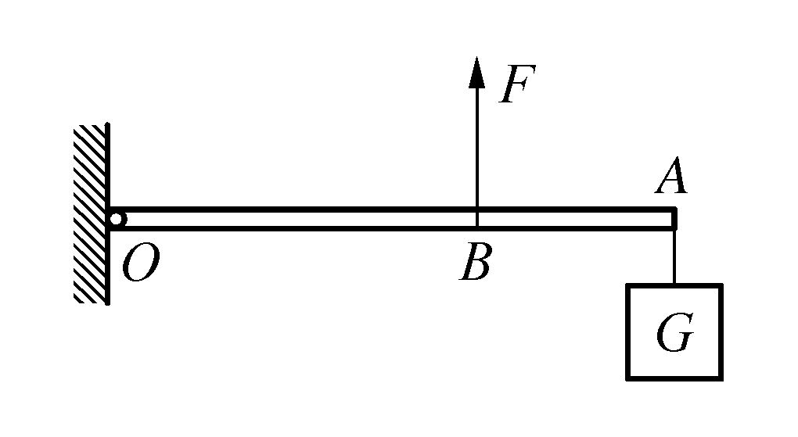
【解析】 本题中支点是O，因此动力臂OB＝0.2米，阻力臂OA＝0.3米，阻力
G＝2千克×9.8牛/千克＝19.6牛，再代入杠杆平衡条件F×OB＝G×OA解得F＝＝29.4牛。
【答案】 19.6 29.4
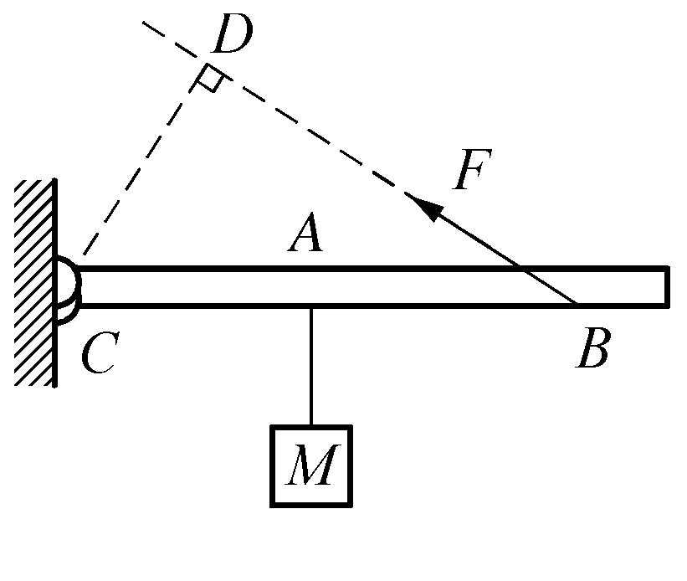
【点拨】 利用杠杆平衡条件进行计算，关键是要认准支点位置，判断力臂的大小。此题在计算时容易将力臂OA错看成AB。
在图中，已知物体M重24牛，AC＝8厘米，
AB＝20厘米，CD＝12厘米，当杠杆平衡时，拉力F＝______牛。
2．探究杠杆平衡的条件
某小组同学研究有关杠杆平衡的问题，他们在已调节水平平衡的杠杆上，用弹簧测力计、钩码分别进行实验，研究过程如图所示(弹簧测力计对杠杆的力为动力、钩码对杠杆的力为阻力，钩码均相同且位置保持不变)，请你根据实验情况和测量结果进行分析和归纳。

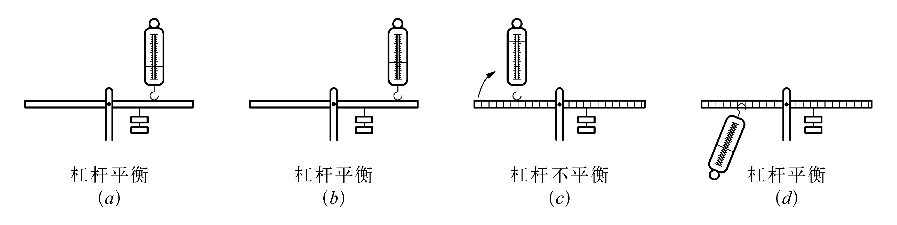
(1) 由(a)、(b)两图中动力与动力臂大小间的关系可知：在杠杆平衡时，当阻力与阻力臂不变，__________________________________________________________。
(2) 根据四个图中杠杆的平衡与动力、阻力对杠杆转动效果的关系可知：______________________________________________________。
【解析】 根据题目一步步确定研究方向，(1)中通过(a)、(b)图很容易找到杠杆平衡时动力和动力臂大小的关系，但容易弄错力和力臂的因果关系，应该是动力臂越长，动力越小，不能错写成动力越小，动力臂越长；(2)中要找到杠杆平衡时动力、阻力对杠杆转动效果的关系，即当动力、阻力对杠杆转动效果相反时杠杆才可能平衡，当动力、阻力对杠杆转动效果相同时杠杆一定不能平衡。
【答案】 (1) 动力臂越长，动力越小 (2) 当动力、阻力对杠杆转动效果相反时杠杆可能平衡，当动力、阻力对杠杆转动效果相同时杠杆不能平衡
【点拨】 做这类情景归纳题时，不能盲目记答案，要认真审题，理解题目考查杠杆平衡的哪个知识点，如果考查杠杆平衡时动力和阻力的方向，则要分两种情况讨论：当动力和阻力在支点同侧时，动力和阻力的方向相反，此时动力和阻力对杠杆的转动效果相反；当动力和阻力在支点的异侧时，动力和阻力的方向相同，此时动力和阻力对杠杆的转动效果相反。
如图所示，某小组同学研究当杠杆受到竖直方向两个力的作用下保持平衡时，这两个力的方向应具备怎样的条件。他们先调节杠杆水平平衡，再利用弹簧测力计、钩码分别在杠杆支点的同侧或异侧施加作用力，并改变力的大小使杠杆平衡，发现有时无论怎样改变力的大小都无法使杠杆平衡，如图中的(a)和(d)两种情况。
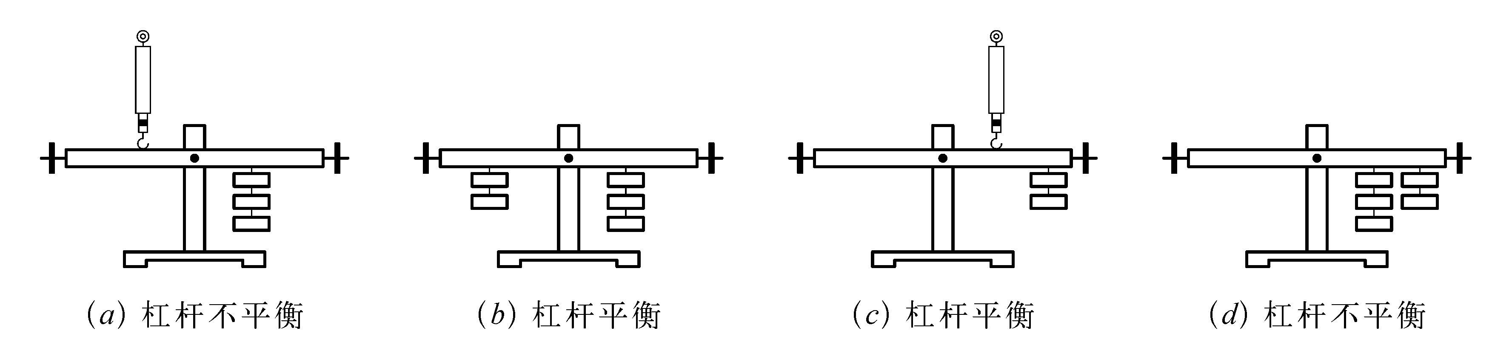
(1) 观察比较(a)、(b)两图，可得出的初步结论是______________________________；
(2) 观察比较(c)、(d)两图，可得出的初步结论是____________________________。
Ｋ
1．在如图所示的简单机械中，属于费力杠杆的是( )
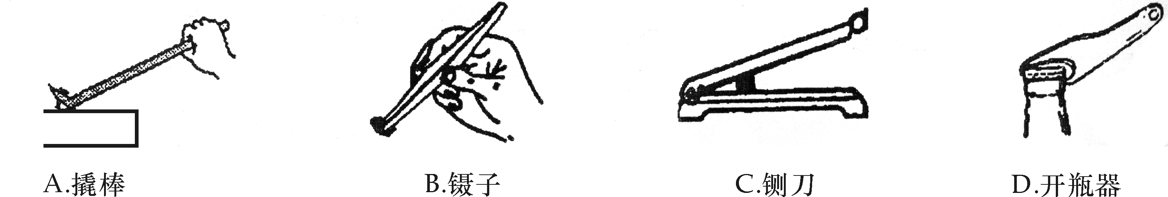
2．用图中简单机械，使重为G的物体处于静止状态，其中用力最大的是(不计摩擦和机械自重)( )
A．F₁ B．F₂ C．F₃ D．F₄
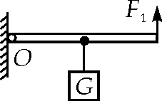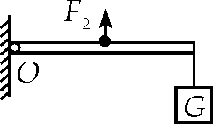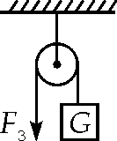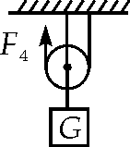
第2题图
3．在“探究杠杆平衡的条件”实验中，实验前将杠杆的__________支在支架上，通过调节__________，使杠杆在水平位置平衡。实验时，当在支点两侧分别挂上若干个相同的钩码后，出现了如图所示的情况，为使杠杆在水平位置平衡，可以将支点右侧的钩码向________(选填“左”或“右”)移动__________格。
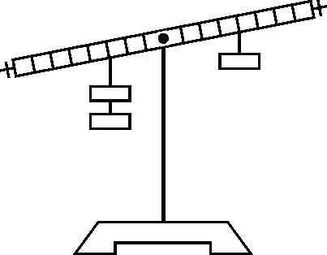 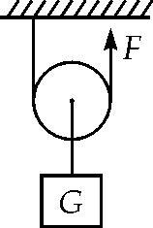甲
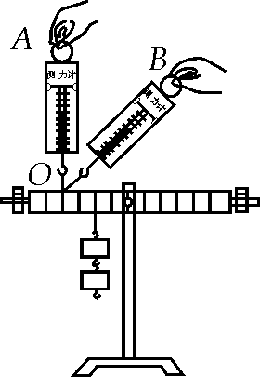乙

第3题图 第4题图
4．匀速提起图甲中重为20牛的物体，拉力F＝________牛；在“探究杠杆平衡的条件”实验中，为了便于直接从杠杆上读出________的数值，图乙中拉力的方向为________(选填“OA”或“OB”)，使杠杆在__________位置保持平衡。
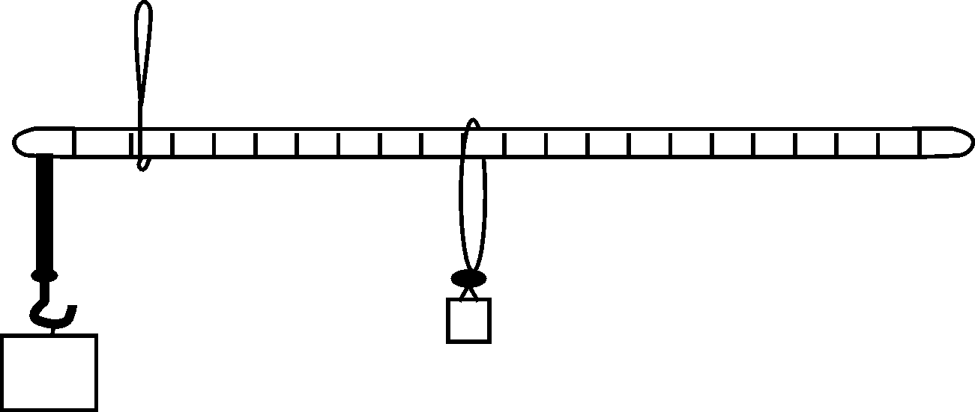
第5题图
5．如图所示，杆秤秤砣的质量为0.1千克，杆秤的质量忽略不计。若杆秤水平静止时，被测物和秤砣到秤纽的距离分别为0.05米、0.2米，则被测物的质量为________千克。若秤砣有缺损时，则杆秤所示的质量值________被测物的真实质量值(选填“小于”、“等于”或“大于”)。
6．小华研究可绕支点转动的硬棒在水平位置平衡时，动力的大小与方向之间的关系。实验过程如图所示，“动力的方向”用拉力F₁与水平位置之间的夹角θ表示(已知θ₁>θ₂>θ₃)。请仔细观察图中的操作和测量结果：
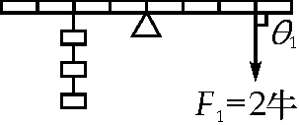甲
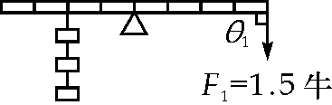乙
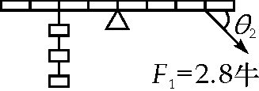丙
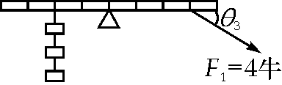丁

第6题图
(1)小华认为图甲和乙实验现象与研究的目标不符，其原因是：________________________________________________________________________。
(2)分析比较图甲和丙和丁中动力F₁的大小与动力方向之间的关系，可得到的初步结论：当阻力的大小、方向、作用点都相同时，________________________________________________________________________。
7．为使杠杆ON在如图位置能保持静止，需在M点施加一个力F。画出在M点对杠杆施加的最小拉力F，并标出其对应的力臂L。
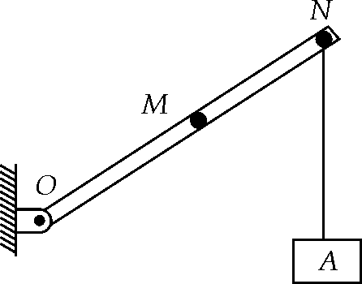第7题图

8．如图所示，一轻质杠杆可绕O点转动，已知OA＝1.6米，OB＝0.4米，在杠杆的B点挂一重为600牛的物体，若使杠杆在水平位置平衡，
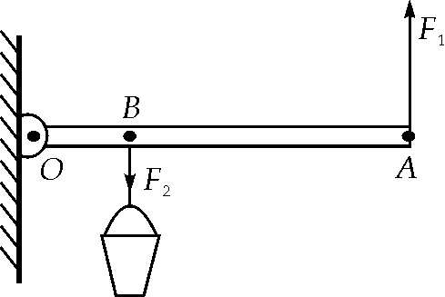
第8题图
求：
(1)作用在杠杆上B点的力F₂大小为多少牛？
(2)竖直作用在A点的力F₁大小为多少牛？
第2讲 功 功率 机械能
Ｋ
此讲包含的知识点有：“功 功率”、“动能 势能”和“机械能”。在近四年上海中考物理试题中：
①“功 功率”考查过四次，属于重点考查知识点，09年第13题填空题、11年第20题计算题和12年第12题填空题，均考查功和功率的计算；10年第13题填空题，考查功的计算。从近四年中考考查情况来看，侧重考查功和功率的计算，属于中等难度题。
②“动能 势能”考查过四次，属于重点考查知识点，09年第6题选择题和12年第10题填空题，均考查重力势能变化情况的判断；10年第4题选择题，考查动能和重力势能变化情况的判断；11年第12题填空题，考查列车动能变化情况的判断。从近四年中考考查情况来看，侧重考查动能和势能变化情况的判断，以选择题和填空题的形式出现，属于简单题。
③“机械能”未考查，属于一般考查知识点。
Ｋ
1．功和功率
(重点)①功率与功之间的关系
功率表示做的功的快慢，不表示做功的多少。做功的多少由功率和时间两个因素决定，功率的大小、做功的多少不一定统一，讨论做功的数值时，一定要同时考虑功率、时间这两个因素。可依据P＝的变形公式W＝Pt、t＝分析W、P、t三者的关系。
②功率与力和速度的关系：P＝＝＝Fv
这对功率的实际应用有较大的意义。例如汽车发动机的功率一定时，用F＝可知，牵引力与速度成反比。所以汽车爬坡时，司机采用的措施是换挡减速，以获得更大的牵引力。
(易错点)常见的不做功的三种情况
(1)有力F无距离s，例如高举重物静止不动，虽然用了力，但没有在力的方向上通过距离，没做功。
(2)有距离s无力F，如正在空中飞行的足球，运动了一段距离，但运动员施加的力已经消失，运动员对其没有做功。
(3)有力F，也有距离s，但在力F方向上没有通过距离(运动方向和力的方向垂直)，此时力也不做功。例如水平方向运动的物体，重力不做功。

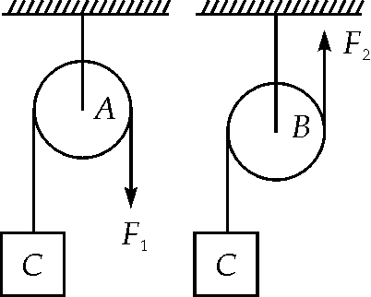
如图所示，物体A和B所受重力都为20牛，滑轮重力不计。当用力F₁和F₂分别匀速提升物体A和B时，力F₁的大小为________牛。若物体B在2秒内匀速上升0.5米，则拉力F₂所做的功为________焦，功率为________瓦。
【解析】 近两年的模拟考卷中经常将功和功率的问题联系滑轮的知识点考查，在解题时要明确所求的功对应的两个要素：力和力的方向上运动的距离，尤其是使用动滑轮时，其特点是可以省一半力，但费一倍距离，绳子自由端移动的距离通常是物体上升距离的两倍。本题中F₂的大小为10牛，拉力方向移动的距离是1米，根据功的公式W＝Fs＝10牛×1米＝10焦，再求出功率P＝＝＝5 瓦。
【答案】 20 10 5
【点拨】 定滑轮既不省力也不省距离，使用定滑轮时求拉力的功较简单。

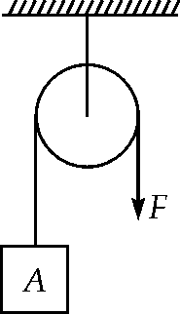
如图所示，用20牛的拉力F匀速提起物体A，不计摩擦，A的重力为__________牛。若物体A在10秒内上升4米，此过程中拉力F做的功为__________焦，功率为__________瓦。
物体重为80牛，在大小为20牛的水平推力作用下，5秒内沿水平地面前进了10米，则推力对物体做的功为____焦，它的功率为______瓦，重力对物体做的功为____焦。
【解析】 本题考查“功”和“功率”两个基本概念的计算，解题时仍然要注意审题，找到所求功对应的两个要素，推力的功W＝Fs＝20牛×10米＝200焦，它的功率P＝＝＝40瓦，而重力方向与物体运动方向垂直，所以本题中重力不做功。
【答案】 200 40 0
【点拨】 当一道题目给出的情景中涉及多个力或多个距离时，求解功要注意找到对应的力和距离，另外还要注意力可能不做功的情形。
木块在大小为10牛的水平拉力作用下，沿水平面匀速前进2米，拉力做功为________焦，木块受到摩擦力的大小为________牛；若木块重16牛，在此过程中重力做功为________焦。
2．动能和势能
(重点)判断动能和势能的变化情况。
(1)动能的大小跟质量和速度有关：速度相同，物体的质量越大，动能就越大；质量相同，物体的速度越大，动能就越大。
(2)重力势能的大小与质量和被举高的高度有关：高度相同，物体的质量越大，重力势能就越大；质量相同，物体被举得越高，重力势能就越大。
(3)弹性势能的大小跟物体弹性形变有关：弹性形变越大，物体的弹性势能越大。
以下物体中，重力势能逐渐转化为动能的是( )
A．伞兵在空中匀速下降
B．汽艇在平静的水面上加速行驶
C．火箭加速上升
D．飞行的标枪从高处下落
【解析】 跳伞运动员在空中匀速下落的过程，质量不变，因为匀速，运动员的动能不变；而高度减小，重力势能减小，没有动能和重力势能之间的转化，故A不合题意。汽艇在平静的水面上加速行驶的过程，质量不变，速度变大，动能变大；而高度不变，重力势能不变，没有动能和重力势能之间的转化，故B不合题意。火箭加速上升的过程，质量不变，速度变大，动能变大；高度增加，重力势能增加，没有动能和重力势能之间的转化，故C不合题意。标枪下落的过程，质量不变，速度增加，动能增加；高度减小，重力势能减小，重力势能转化成动能，符合题意。故选D。
【答案】 D
【点拨】 本题考查了动能与重力势能的转化。动能与质量和速度有关，重力势能与高度和质量有关。解题时注意抓住表示物体运动状态变化的关键字词，从中找出表示“质量、速度、高度、弹性形变”变化的字眼，从而分析机械能的变化情况。
如图所示，青蛙从跳起到落地的过程中，它的重力势能 ( )
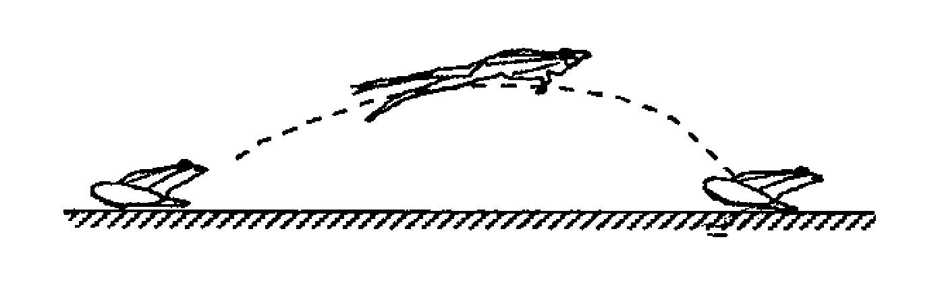
A．一直增大 B．一直减小
C．先增大后减小 D.先减小后增大
一个木块从粗糙的斜面顶端匀速下滑，则木块的动能______，势能________，机械能________(选填“变大”、“变小”或“不变”)。
【解析】 本题考查的是根据各能量形式的影响因素来判断能量的变化：如匀速——速度不变，物体的动能不变；减速——物体的动能减小，反之则动能增加；升高——高度增加，物体的重力势能增加，反之则重力势能减小。物体总的机械能则根据动能与势能的总和来判断。从本题还可以进一步思考能量的转化，木块在斜面顶端时势能最大，在下滑的过程中，动能不变，势能减小，在和粗糙斜面摩擦的过程中损失了一部分能量，所以物体的机械能减少了。
【答案】 不变 变小 变小
【点拨】 物体的动能和势能还与物体的质量有关，通常同一物体质量不变，但要注意一些特殊的情景如洒水车，飞机空投物资前后质量发生变化，判断机械能的变化时要想到。
在某次抗震救灾中，一架向某灾区空投物品的飞机在水平方向上匀速飞行，在空投前后飞机的动能将 ______，势能______，机械能______(选填“变大”、“变小”或“不变”)。物品从飞机下落到地面的过程中____能转化为____能(选填“动”或“势”)。
Ｋ
1．如图所示，单摆在竖直平面左右摆动，当从A点运动到B点的过程中，它的动能( )
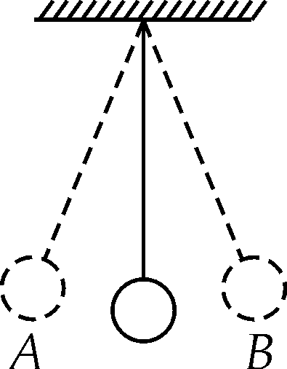
第1题图
A．一直增大 B．一直减小
C．先减小后增大 D．先增大后减小
2．物体受平衡力作用时，下列说法正确的是( )
A．物体的运动状态一定不变化
B．物体的机械能一定减少
C．物体的动能可能减少
D．物体的合力一定不为零
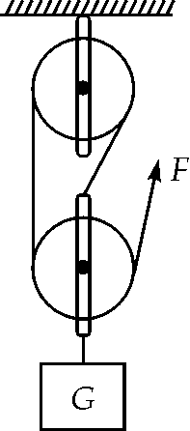
第3题图
3．如图所示，拉力F＝125牛，在10秒内将重物匀速提升2米，滑轮组的机械效率是80%。则下列说法不正确的是( )
A．绳子自由端移动距离为6米
B．物体重是300牛
C．拉力F做的功是250焦
D．拉力F的功率为75瓦
4.重500牛的乘客坐在绿色环保的超级电容公共汽车上，汽车在水平路面上沿直线匀速 行驶500米；若以车为参照物，乘客是__________的(选填“静止”或“运动”)，乘客的重力所做的功为__________焦，此过程中汽车的动能将__________(选填“减少”、“不变”或“增加”)。
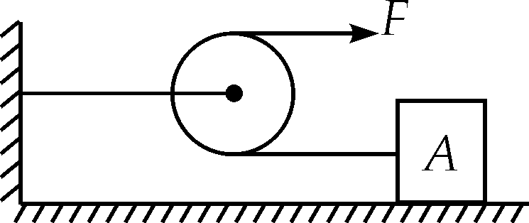
第5题图
5．如图所示，物体A重100牛，在大小为20牛的拉力F的作用下，10秒内沿水平地面匀速前进5米，则物体A受到的摩擦力为________牛，拉力F的功率为________瓦，在此过程中重力对物体A做的功为________焦。物体A在向左匀速移动过程中动能________(选填“变大”、“变小”或“不变”)。
6．物体在大小为10牛的水平拉力作用下，10秒内沿水平地面匀速前进2米，则拉力做的功为________焦，功率为________瓦。
第7题图
7．如图所示，滑轮A、B的重力不计。当分别用力F₁和F₂匀速提起物体C时，力F₁__________F₂(选填“大于”、“等于”或“小于”)；滑轮__________可以看作等臂杠杆(选填“A”或“B”)；在上升的过程中，物体C的机械能__________(选填“增大”、“不变”或“减小”)。
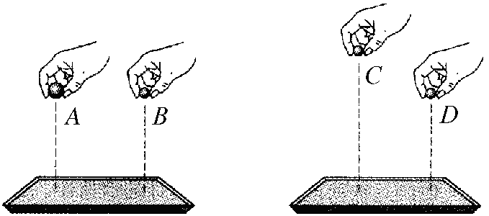
甲 乙
第8题图
8．如图所示，是某同学在“研究重力做功与哪些因素有关”时所做的实验。该同学将A、 B、 C、 D四个重力分别为2G、G、G、G的钢球从不同高度释放，都落在同样的水平细沙面上，A比B使沙面凹陷的深一些，C比D使沙面凹陷的深一些。在实验中，该同学是通过观察比较沙面____________来反映重力做功大小的。其中由甲图可知：________________________，由乙图可知：________________________________________________________________________。
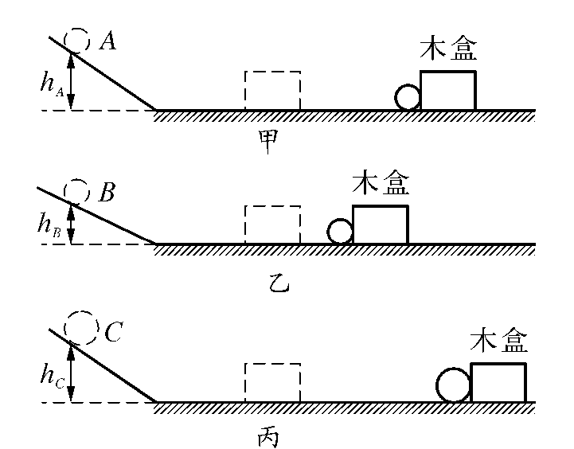
第9题图
9．如图所示，某同学在做“研究动能的大小和哪些因素有关”的实验中，分别将A、 B、 C三个小球先后从同一装置的h_{A}、 h_{B}、 h_{C}高处滚下(m_{A}＝m_{B}<m_{C,} h_{A}＝h_{C}>h_{B}且物体下落的高度越高，物体到达水平面的速度越大)，推动同一木盒运动一段距离后静止。
(1) 从图中可以看出，A、B、C三个小球刚达到水平面时，______球的动能最大，理由是三球中它推动木盒运动的距离最远。
(2) 分析比较甲、丙两图所示的实验现象及相关条件，可得出的初步结论是：________________________________________________________________________
________________________________________________________________________。
10．在研究物体的重力势能与哪些因素有关的实验中，小民采用三个体积相同而质量不同的小球做实验。实验时分别将小球由某个高度自由落下，然后观察在松软的花泥上砸出的痕迹，从而判断重力势能的大小，实验过程及现象如图所示。(m_{钢}>m_{玻}>m_{木})
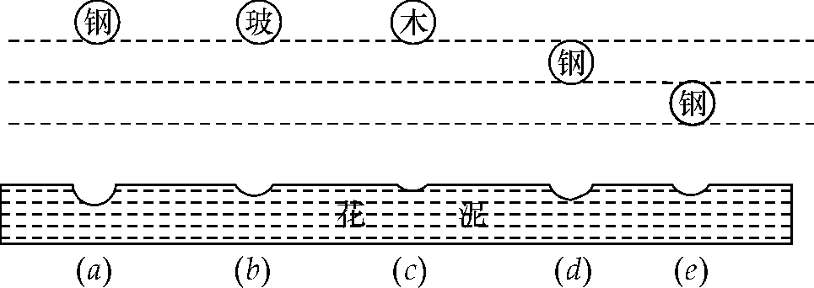第10题图

(1)实验(a)、(b)、(c)是在研究重力势能与________________是否有关。
(2)分析整个实验及观察到的现象，可归纳得出初步结论：________________________________________________________________________。
11．某物体在20牛的竖直向上拉力作用下，沿重垂线匀速向上运动10秒，上升的高度为4米。求此过程中拉力做的功W和功率P。

12．某人用如图所示的牵引装置来锻炼关节的功能。重物的质量为3千克，若小腿拉绳使重物在3秒内匀速上升0.5米。求：
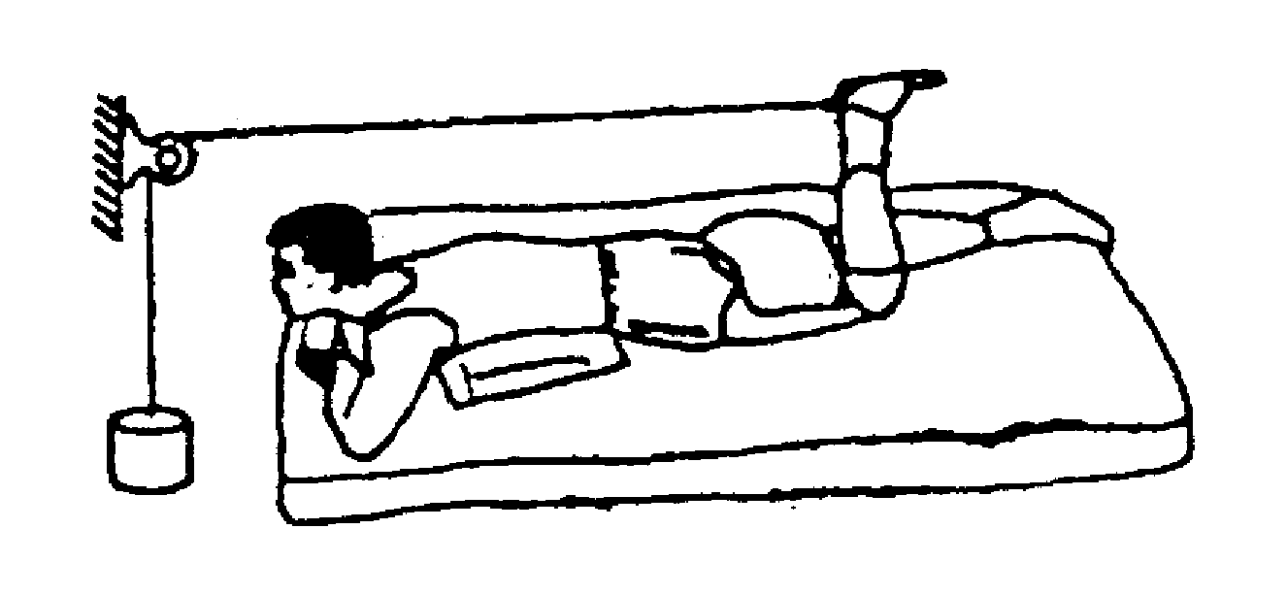
第12题图
(1) 小腿对绳的拉力；
(2) 绳拉重物的功率。

13．在如图所示的装置中，某人在10秒内将重为200牛的货物匀速提升3米。求：
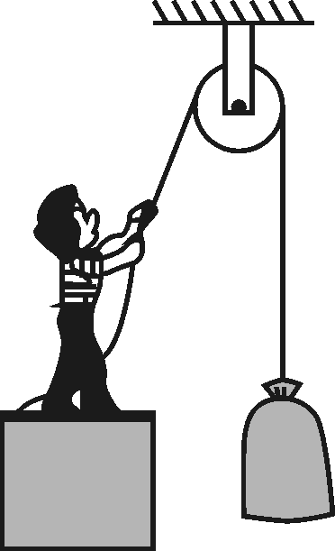
第13题图
(1)绳对重物的拉力F。
(2)绳拉重物所做的功W和功率P。

14．某同学用如图所示的装置匀速提升重力为200牛的物体，滑轮重力和摩擦不计，若物体在2秒内匀速上升0.6米，求：
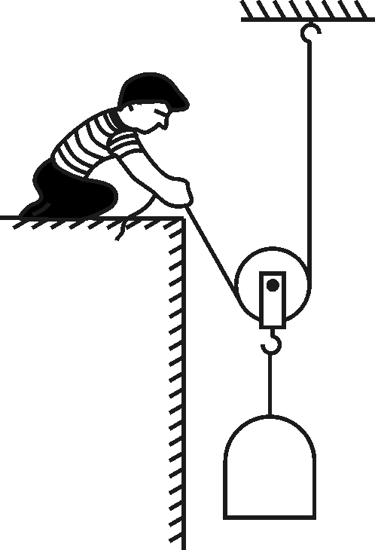
第14题图
(1)拉力做的功W；
(2)拉力的功率P。

第四单元 简单机械 功和能
第1讲 杠杆 滑轮
Ｋ
【变式训练11】 16 【解析】 由题图知，杠杆的支点为C点，动力臂为CD，阻力臂为AC，由杠杆平衡条件得F·CD＝G·AC，即F＝＝＝16牛。
【变式训练21】 见解析 【解析】 (1)当杠杆受到竖直方向两个力的作用，且两个力位于该杠杆支点的异侧，则当这两个力方向相同时，改变力的大小，杠杆能平衡 (2) 当杠杆受到竖直方向两个力的作用，若两个力位于该杠杆支点的同侧，则当这两个力方向相反时，改变力的大小，杠杆能平衡。
Ｋ
1.B 【解析】 由题图知，撬棒、铡刀和开瓶器均是动力臂大于阻力臂，是省力杠杆；镊子是阻力臂大于动力臂，是费力杠杆。故选B。
2.B 【解析】 定滑轮的实质是等臂杠杆，动滑轮的实质是动力臂是阻力臂二倍的杠杆。由杠杆的平衡条件得，F1＝，F2＝2G，F3＝G，F4＝，故选B。
3.支点 平衡螺母 右 2 【解析】 设每个钩码重为G，杠杆刻度上单位长度为l，由题图和杠杆的平衡条件得，2G×3l＝G·l′，即l′＝6l，所以，应将钩码向右侧移动2格。
4.10 动力臂 OA 水平 【解析】 动滑轮可节省一半的力，由二力平衡知，F＝＝10牛；为了便于直接读出力臂的数值，应使拉力垂直于杠杆臂，且平衡时杠杆臂沿水平方向。
5.0.4 大于 【解析】 由杠杆的平衡条件知，0.2米×0.1千克×g＝0.05米×mg，即m＝0.4千克；若秤砣有缺损，则杆秤所示的质量值将大于所测物体的真实值。
6.(1)两实验中，力的作用点到支点的距离不等 (2)动力与杠杆的夹角越小，动力越大 【解析】 (1)根据控制变量法，在研究动力的大小与方向之间的关系时，应控制动力大小及方向以外的变量保持不变；(2)由题图甲、丙和丁分析易知，当阻力的大小、方向、作用点都相同时，动力与杠杆的夹角越小，动力越大。
7．如图所示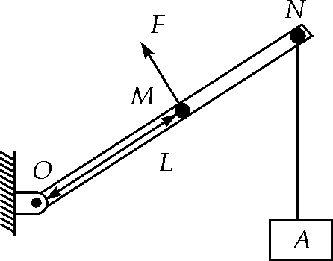
第7题图
【解析】 1.确定支点O：假设杠杆转动，找杠杆上相对静止的点即为支点；2.确定动力和阻力作用线：从动力、阻力作用点沿力的方向画射线用虚线将力的作用线延长；3.作力臂：从支点向力的作用线作垂线，支点到垂足间的距离为力臂，力臂用实线(或虚线)表示并用大括号(或带箭头的线段)标明，在旁边标上字母L1或L2，分别表示动力臂或阻力臂。
8.600牛 150牛 【解析】 (1)F2＝G物＝600牛 (2)F1×l1＝F2×l2 F1＝F2×OB/OA＝600牛×0.4米/1.6米＝150牛。
第2讲 功 功率 机械能
Ｋ
【变式训练11】 20 80 8 【解析】 定滑轮可以改变力的方向，但不省力，即G＝F＝20牛；拉力F做的功为W＝Fs＝20牛×4米＝80焦，功率为P＝＝＝8瓦。
【变式训练21】 20 10 0 【解析】 拉力做功为W＝Fs＝10牛×2米＝20焦；木块匀速运动，由二力平衡得，摩擦力f＝F＝10牛；在重力方向上木块未产生位移，故重力做功0焦。
【变式训练31】 C 【解析】 在整个运动过程中，青蛙的质量不变，高度先增大后减小，即重力势能先增大后减小。
【变式训练41】 变小 变小 变小 势 动 【解析】 飞机在空投前后，速度和高度不变，质量减小，所以，动能、势能和机械能均变小；物品下落过程中，势能减小，动能增大，即势能转化为动能。
Ｋ
1.D 【解析】 由单摆摆动特点知，小球在平衡位置速度最大，因此，从A点运动到B点的过程中，动能先增大后减小，故选D。
2.A 【解析】 物体受平衡力作用时，合力一定为零，运动状态和动能一定不变化，机械能变化情况不确定，故选A。
3.C 【解析】 由题图可知，n＝3，s＝3h＝3×2米＝6米，故A正确；由η＝得，80%＝，
即G＝300牛，故B正确；拉力做的功W＝Fs＝125牛×6米＝750焦，故C错误；拉力的功率P＝＝＝75瓦，故D正确。
4.静止 0 不变 【解析】 乘客乘坐汽车匀速行驶过程中，乘客相对汽车无位置变化，因此乘客是静止的；在重力方向上乘客未产生位移，因此重力做功零焦；由于汽车的质量和速度都不变，因此，其动能不变。
5.20 10 0 不变 【解析】 物体A匀速前进，受力平衡，因此，摩擦力等于拉力，即f＝F＝20牛；拉力的功率为P＝＝＝＝10瓦；在重力方向上，物体A的位移为零，因此，重力做功为零由于物体A向左匀速移动，因此动能不变。
6.20 2 【解析】 拉力做的功为W＝Fs＝10牛×2米＝20焦，功率为P＝＝＝2瓦。l 7.大于 A 增大 【解析】 由题图知，A是定滑轮，是等臂杠杆，不省力，即F1＝Gc；B是动滑轮，是动力臂为阻力臂二倍的杠杆，省一半力，即F2＝Gc。在上升的过程中，物体C的质量和速度不变，高度增加，动能不变，重力势能增加，机械能增大。
8.凹陷程度 当物体所处的高度相同时，物体的重力越大，重力所做的功越多 当物体重力相等时，物体下落的高度越高，重力所做的功越多 【解析】 这道实验题渗透了两种重要的物理思想，一是将不易或不能直接观察判断的物理量转化为可以观察比较的其它形式，如本题中将功的大小转化为沙面的凹陷程度来比较，二是在研究某个物理量可能与多个因素有关时，采用控制变量的方法进行研究，因此在回答实验结论时要注意控制变量的条件，如本题中重力做功可能与物体的重力和所处的高度两个因素有关，实验甲中控制高度相同，改变物体的重力，实验乙中控制物体的重力相同，改变物体所处的高度。
9.(1)C (2)速度相同的物体，质量越大，动能越大 【解析】 (1)因为三球中C球推动木盒运动的距离最远，所以C球的动能最大；(2)由题图甲和丙知，hA＝hC，mA<mC，因此，A、C两球到达水平地面时，速度相同，C球的动能大于A球的动能。
10.(1)物体的质量 (2)物体的质量越大，高度越高，物体的重力势能越大 【解析】 (1)由题图知，实验(a)、(b)、(c)中三球高度相同，质量不同，因此是在研究重力势能与质量是否有关；(2)分析实验(a)、(d)、(e)知，物体质量相同时，高度越高，则物体的重力势能越大，再结合(1)可知，物体的质量越大，高度越高，物体的重力势能越大。
11.80焦 8瓦 【解析】 在此过程中，拉力做的功为W＝Fs＝20牛×4米＝80焦，功率为P＝＝＝8瓦。
12.(1)29.4牛 (2)4.9瓦 【解析】 (1)F＝G＝mg＝3千克×9.8牛/千克＝29.4牛 (2)W＝Fs＝29.4牛×0.5米＝14.7焦， P＝＝＝4.9瓦。
13.(1)200牛 (2)600焦 60瓦 【解析】
(1)定滑轮是等臂杠杆，不省力，所以F＝G＝200牛；(2)拉力所做的功为W＝Fs＝200牛×3米＝600焦，功率为P＝＝＝60瓦。
14.(1)120焦 (2)60瓦 【解析】 (1)动滑轮可以省一半的力，但费一倍的距离，物体匀速上升0.6米时，拉力F＝G＝×200牛＝100牛，拉力方向上的位移为s＝2×0.6米＝1.2米，所以，拉力做的功为W＝Fs＝100牛×1.2米＝120焦；(2)拉力的功率为P＝＝＝60瓦。

